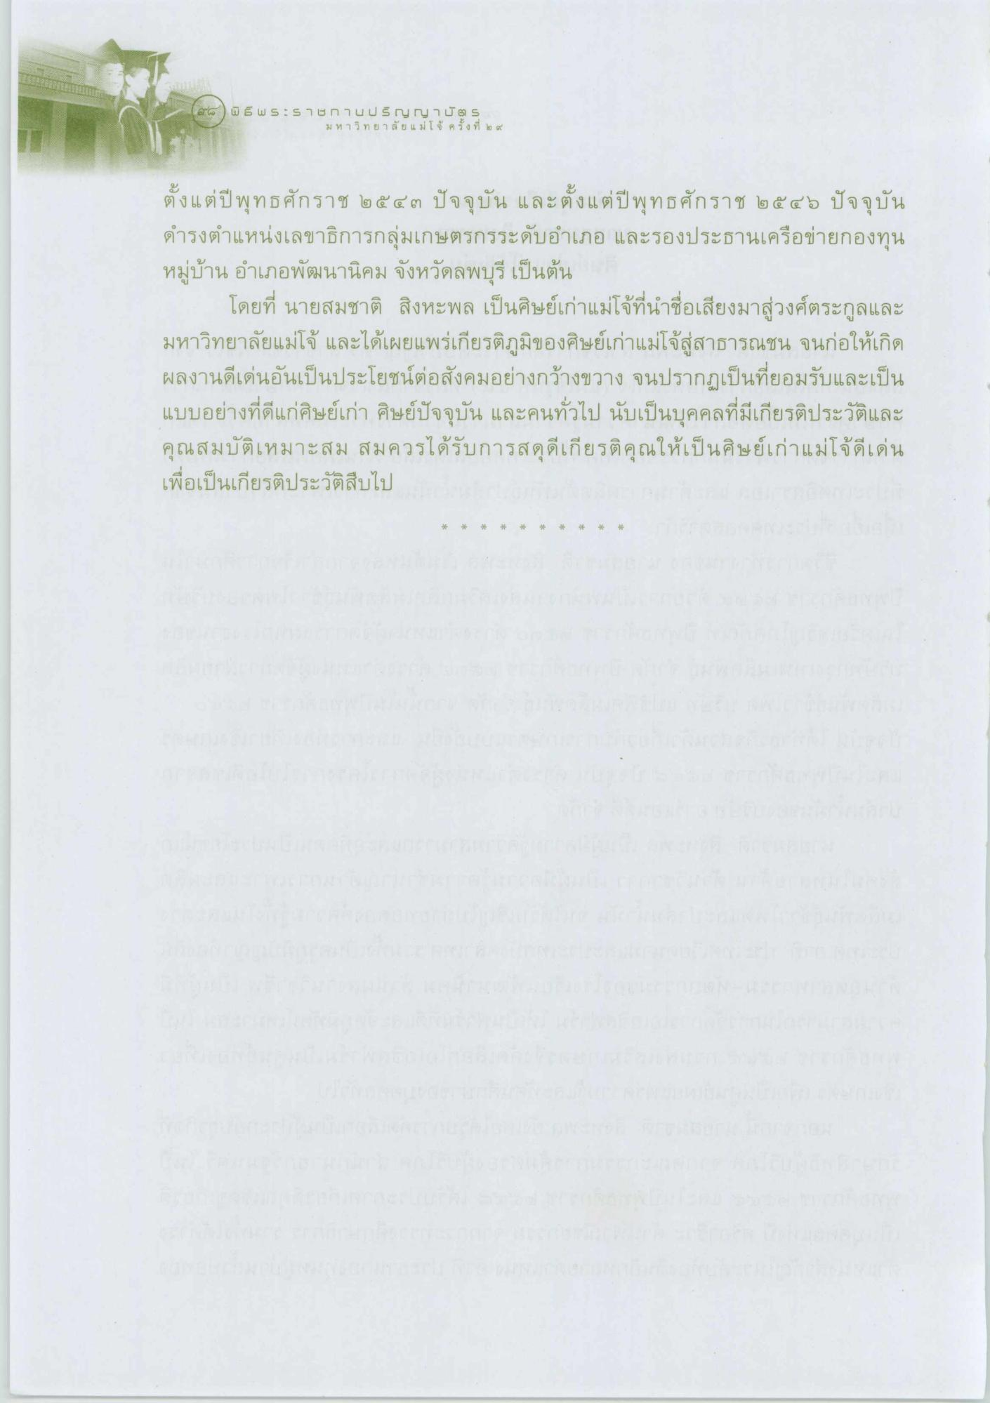
Cerce) w śws: 576nUusryry jos
มหาวิทยาลัยแม่โจ้ ครั้งที่ ๒ ๙
ตั้งแต่ปีพุทธศักราช ๒๕๔๓ ปัจจุบัน และตั้งแต่ปีพุทธศักราช ๒๕๔๖ ปัจจุบัน ดํารงตําแหน่งเลขาธิการกลุ่มเกษตรกรระดับอําเภอ และรองประธานเครือข่ายกองทุน หมู่บ้าน อําเภอพัฒนานิคม จังหวัดลพบุรี เป็นต้น
โดยที่ นายสมชาติ สิงหะพล เป็นศิษย์เก่าแม่โจ้ที่นําชื่อเสียงมาสู่วงศ์ตระกูลและ มหาวิทยาลัยแม่โจ้ และได้เผยแพร่เกียรติภูมิของศิษย์เก่าแม่โจ้สู่สาธารณชน จนก่อให้เกิด ผลงานดีเด่นอันเป็นประโยชน์ต่อสังคมอย่างกว้างขวาง จนปรากฏเป็นที่ยอมรับและเป็น แบบอย่างที่ดีแก่ศิษย์เก่า ศิษย์ปัจจุบัน และคนทั่วไป นับเป็นบุคคลที่มีเกียรติประวัติและ คุณสมบัติเหมาะสม สมควรได้รับการสดุดีเกียรติคุณให้เป็นศิษย์เก่าแม่โจ้ดีเด่น เพื่อเป็นเกียรติประวัติสืบไป

